Amsterdamse ombudsman: ‘Echt een dieptepunt’ bereikt bij klachtenafhandeling door gemeente
Amsterdammers die klachten indienen bij de gemeente worden traag en slecht geholpen. Daar wijst ombudsman Munish Ramlal de gemeente op, in een brief aan burgemeester Femke Halsema.
David Hielkema
27 januari 2022, 12:50
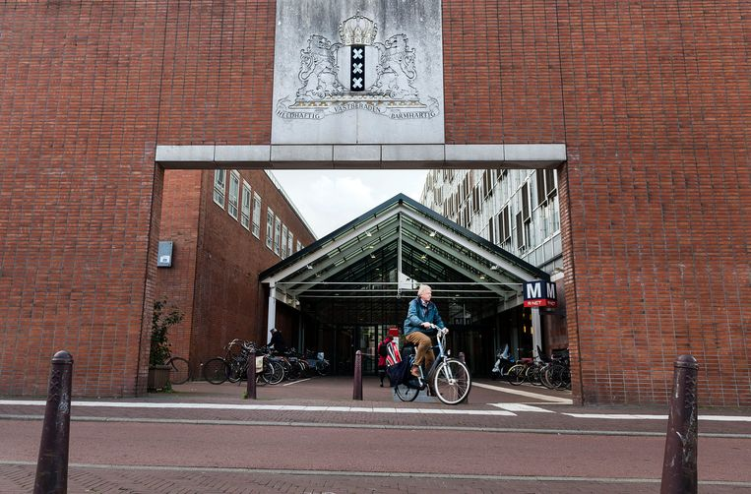

‘Mensen voelen zich onveilig als de gemeente niet naar ze luistert,’ zegt Munish Ramlal, ombudsman van Amsterdam.
BEELD EVERT ELZINGA/ANP

Een klacht indienen bij de gemeente Amsterdam: voor veel bewoners is het een regelrechte ramp. Een reactie blijft uit, het duurt lang, wordt al snel erg onpersoonlijk of zelfs vijandelijk. Het zijn harde conclusies van Munish Ramlal, de ombudsman van Amsterdam.
Ramlal noemt de kwaliteit van de huidige klachtenafhandeling binnen de gemeente ‘niet acceptabel’ en zegt dat hier ‘echt een dieptepunt’ is bereikt. In een brief aan burgemeester Femke Halsema schrijft hij dat hij zich ‘ernstige zorgen’ maakt. Met name de klachtenafhandeling binnen het sociale domein staat te ver van de bewoner af. Ramlal: “Dit is kwalijk, zeker omdat er in het sociale domein vaak een hulpvraag achter een klacht schuilt.”
Voorbeelden heeft hij genoeg. Onder anderen over een man die vorig jaar april een klacht indiende over zijn uitkering, geen reactie kreeg, meermaals belde, en in oktober het antwoord kreeg dat de klacht niet was geregistreerd en dat de gemeente daar nog eens zes weken voor zou uittrekken. Tot op de dag van vandaag heeft hij nog steeds geen antwoord gekregen. Ramlal: “Het gevolg is dat deze man met veel onbeantwoorde vragen blijft zitten, wat echt gevolgen heeft voor zijn mentale gezondheid. Ook neemt zijn wantrouwen richting de overheid alleen maar toe.”

Afvalklachten
Een andere melding kwam van een man die zorg verleende voor een autistische jongen. Hij wilde weten of ze recht hadden op een onkostenvergoeding. Dat was het geval, kreeg hij te horen, maar vervolgens werd de familie toch gekort op hun uitkering. Een automatische reactie volgde, waarin stond dat hij naar tevredenheid was geholpen.
Niet alleen in het sociale domein gaat er van alles mis bij de klachtenafhandeling: veel Amsterdammers zullen herkennen dat ze nooit een reactie krijgen op een klacht over afval. Of over parkeren. Een verpleegkundige wiens auto was weggesleept diende daar een klacht over in. De gemeente keek niet naar zijn verhaal, maar stuurde een juridische brief terug. Iemand anders werd zestien keer doorverbonden in één gesprek toen ze bezig was met een parkeervergunning in Nieuw-West. Ramlal: “Mensen voelen zich onveilig als de gemeente niet naar ze luistert.”

Aanbevelingen
Ramlal is sinds september de nieuwe ombudsman van Amsterdam. Hij volgde Arre Zuurmond op. De afgelopen honderd dagen sprak hij veel ambtenaren die over de klachtenafhandeling gaan. Uit die gesprekken concludeerde hij dat de gebrekkige klachtenafhandeling al langer bekend is, maar dat verbetering vanuit het stadhuis uitblijft. “Er wordt vooral gepraat en weinig gedaan. Kennelijk zijn er belemmeringen om aan de slag te gaan.”
Hij bevestigt dat de ‘goede wil’ er wel is bij de gemeente, en hij doet meerdere aanbevelingen in zijn brief aan burgemeester Halsema. Zo vraagt hij de gemeente de klachtenafhandeling op een nieuwe, effectievere manier te benaderen. Als voorbeeld noemt hij Waternet, dat als doel heeft klachten binnen 24 uur te behandelen. “Dat lukt bij tachtig procent. Je haalt daarmee veel onvrede weg.”
Ook wil hij dat de gemeente meer terugkoppeling vraagt aan de Amsterdammers, zodat de ‘organisatie een open en naar buiten gerichte blik ontwikkelt’, die kan voldoen aan de ‘wensen van bewoners’. Daarnaast moeten de juiste mensen de klachten behandelen – minder uitzendkrachten, meer mensen die goed opgeleid zijn. “Klachtenafhandeling is een vak.”

Belastinggeld
Dat de gemeente lang doet over de klachten heeft niet alleen zijn weerslag op de Amsterdammer, het heeft ook effect op het vertrouwen in de gemeente. Bovendien komen nu onnodig veel klachten bij de ombudsman zelf terecht. Ramlal: “Wanneer klachten in de eerste lijn beter behandeld worden, komen er minder dossiers onnodig op mijn bureau. Dat scheelt ons allemaal tijd, energie en belastinggeld.”
Ramlal vraagt de burgemeester om een stedelijk verbeterprogramma, waarbij de gemeente per kwartaal aan haar rapporteert over de voortgang. Een woordvoerder van Halsema zegt de analyse van de ombudsman ‘zeer serieus’ te nemen. “We gaan met de ombudsman samenwerken aan verbetering.”

